**webapp开发框架推荐以及优缺点分析【webAPP干货】**

发布于： [2015 年 1 月 8 日](http://www.25xt.com/html5css3/7407.html) by [admin](http://www.25xt.com/author/admin)

[https://adman.henghost.com/data/updata/20151124095856.jpg](http://www.henghost.com/ul-xinyunhost.shtml)

25学堂发表这篇webapp开发框架推荐以及优缺点分析博文，是为了让更多小伙伴们可以尽快能找到最合适你移动Web App应用开发框架。

不用盲目的百度和问大神们web app 开发使用哪个框架最好？等等问题。在此，25学堂尽量解答各位的webAPP问题。根据国内js大神以及有过webAPP开发经验的前辈们分析，25学堂推荐下面6款常用的webapp开发框架。

有兴趣可以阅读《[HTML5移动webAPP和Hybrid APP开发的优缺点分析](http://www.25xt.com/html5css3/7208.html)》和[2014年webAPP UI设计和前端JS特效案例集萃](http://www.25xt.com/html5css3/6319.html)

**第一款：Sencha Touch**

Sencha Touch 是世界上第一个支持 HTML5 和 CSS3 标准的移动应用框架，你可以使用 HTML5 来编写音频和视频组件，还可以使用 LocalStorage Proxy 来存储离线数据，同时，大量 CSS3 样式表为你提供了创建健壮样式层的可能。

优点

•   用户体验最接近Native App， 具有整体的UI组件、布局解决方案；

•   统一的编程代码结构和要求，良好组织的代码易于维护；

•   继承ExtJS 4的应用程序MVC架构；

•   完善的API文档，示例；活跃的社区，网上有大量的文档书籍帮助学习；

[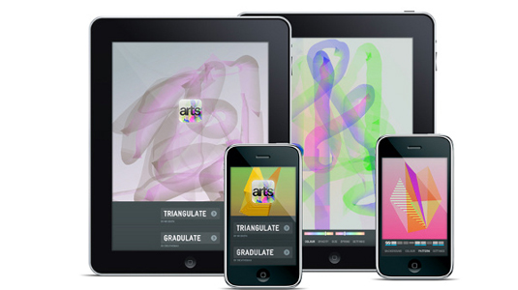](http://www.25xt.com/wp-content/uploads/2013/05/visulatorCA.jpg)

缺点

•   兼容性差，仅支持webkit内核的浏览器；

•   框架比较重量级，学习成本比较高；

•   商业化使用有版权问题；

**Sencha Touch**学习的酷站推荐：[http://extjs.org.cn/](http://extjs.org.cn/" \t "_blank)

**第二款：jQuery Mobile**

jQuery Mobile 是创建移动 web 应用程序的框架。

jQuery Mobile 适用于所有流行的智能手机和平板电脑。

jQuery Mobile 使用 HTML5 和 CSS3 通过尽可能少的脚本对页面进行布局。

优点

•   跨浏览器兼容性最好，几乎兼容所有的平台和浏览器；

•   入门简单，语法简洁，编码灵活，一些简单的应用直接用HTML既可实现，无需Javascript；

•   开源插件与第三方扩展网上资源丰富；

•   完善的API文档，示例；活跃的社区，网上有大量的文档书籍帮助学习；

缺点    •   jQuery Mobile对代码没有特定的要求，后期维护难度较大；

**第三款：Zepto**

Zepto 就是一个 jQuery 的轻量级替代品，几乎完全一样的 API，但是专门为 Mobile 或者 HTML5 浏览器设计和优化。

优点

•   学习成本低，Zepto保持了与jQuery几乎一样的功能，使用gzip压缩只有5-10k；

缺点

•   Zepto不支持Windows Phone下的IE ；

**第四款：Wink Toolkit**

优点

•   Wink的核心库是轻量级的，支持AMD规范的模块化加载，功能接口相比Zepto更丰富；

•   提供很酷的2D、3D效果UI组件；

缺点

•   组件对 Android的支持程度不好，3D组件无法使用 ；

**第五款：Ionic：高级的 HTML5 移动APP（Web App）开发框架**

Ionic 是一个用HTML, CSS 跟JS 开发的一个用于移动设备的混合APP 开发框架，采用 Sass与AngularJS 开发。目前，Ionic 仍然处于临测试状态（ alpha ）。相信未来会成为开发者开发 HTML5 应用的一个不错的选择。

[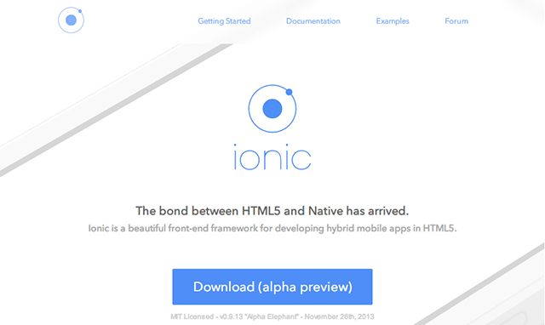](http://www.25xt.com/wp-content/uploads/2015/01/Ionic-Web-App%E5%BC%80%E5%8F%91%E6%A1%86%E6%9E%B6.png)

酷站官网：<http://ionicframework.com/>

**第六款：Amaze UI**中国首个开源 HTML5 跨屏前端框架

Amaze UI 是一个移动优先的跨屏前端框架。易学易用。

[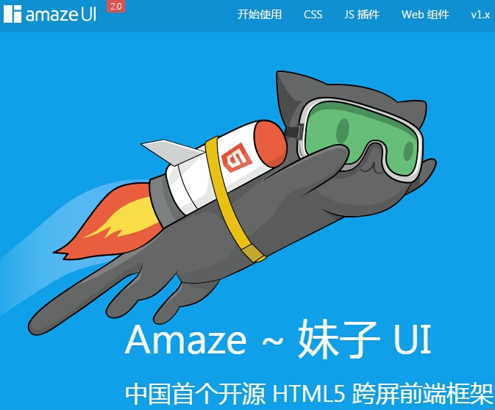](http://www.25xt.com/wp-content/uploads/2015/01/amazeui-%E6%A1%86%E6%9E%B6.jpg)

**酷站网址：**[**http://amazeui.org/**](http://amazeui.org/)